6.6探究滑轮的作用
一、选择题
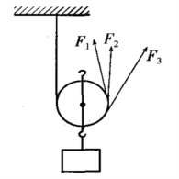
1．如图所示，用动滑轮匀速提升重物，并沿不同方向用力，其中用力最小的是 ( )

A．F₁ B．F₂ C．F₃ D．一样大
2．用滑轮组提升物体，当绳子自由端被拉下了2m时，发现物体升高了0.5m，物体质量是20kg，若不计动滑轮重力和摩擦阻力，则拉动绳子的力应为（ ）.
A．40N B．49N C．98N D．5N
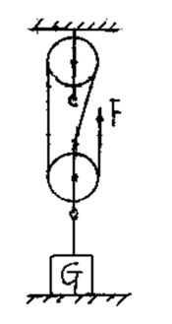
3．用如图所示的滑轮组提升物体，以及已知物体重200牛，物体匀速上升1米，不计滑轮组重及摩擦，则：（ ）

A．拉力为80牛 B．拉力为40牛；
C．绳的自由端拉出4米 D．绳的自由端拉出1米．
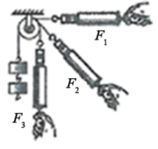
4．在研究定滑轮特点时，做的实验如图所示，弹簧测力计示数分别为F₁、F₂、F₃，则三个力的大小关系是
A．F₁最大 B．F₂最大
C．F₃最大 D．三者一样大
5．如图所示，用水平方向的力F拉绳子的一端P，使物体A以2m/s的速度向左匀速运动，此时弹簧测力计的示数为8N．不计滑轮、绳、弹簧的测力计的重力及绳与滑轮间的摩擦，则物体A与水平面的摩擦力及2秒内P端移动的距离分别为（ ）
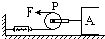
A．8N，4m B．8N，8m C．16N，4m D．16N，8m
6．如图所示是工人提升重物的情景，若不计滑轮所受重力及摩擦力，其中最省力的是（ ）
A．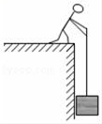 B．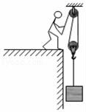C．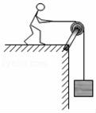D．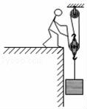
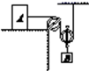
7．如图所示，物体A重100 N，B重20 N，当B匀速下降了40 cm时，A受到桌面的摩擦力和A移动的距离分别是(不计滑轮重、绳重和绳与滑轮间摩擦)( )
A．20 N，40 cm B．10 N，20 cm
C．10 N，80 cm D．20 N，20 cm
8．在不计机械自重和摩擦的情况下，用10N的拉力不能刚好提起重20 N物体的简单机械是
A．一个动滑轮 B．一个定滑轮 C．杠杆
D．一个定滑轮和一个动滑轮组成的滑轮组
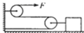
9．如图所示，通过滑轮组匀速拉动水平地面上的物体（不计滑轮重及摩擦），若物体重为100 N，物体运动时与地面的摩擦力为40 N，则拉力F的大小为
A．20 N B．50 N
C．60 N D．70 N
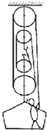
10．如图所示，不计绳重和摩擦，吊篮与动滑轮总重为450N，定滑轮重力为40N，人的重力为600N，人在吊篮里拉着绳子不动时需用拉力大小是
A．218 N B．220 N
C．210 N D．236 N
二、填空题
11．一辆汽车不小心陷进了泥潭中，司机按照图甲、乙两种方法安装滑轮，均可将汽车从泥潭中拉出，则图甲是________滑轮，图乙是________滑轮．图乙的滑轮实际是________杠杆。
12．图中物体G=20N，滑轮重10N，力F拉滑轮向上做匀速直线运动，不计摩擦，则拉力F为________N．
13．如图所示的滑轮是________，它实质上是一个________的杠杆，使用它可以________，但不能________．若不计滑轮的重力和绳子摩擦，物体的重力是40牛，要使物体匀速上升，则拉力等于________牛，如果物体提升2米，绳子自由端拉过的距离是________米．
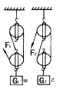
14．在图中，使用滑轮组拉起重物，不考虑动滑轮重和摩擦．甲图中货物重1500牛，则F₁=________ 牛；乙图中作用在绳子自由端的力F₂为500牛，则货物重G₂=________ 牛．
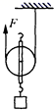
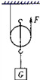
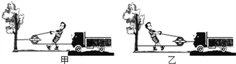
第11题 第12题 第13题 第14题
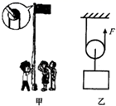
15．如图甲所示，在学校升旗仪式上，当升旗手缓缓向下拉绳子时五星红旗徐徐上升，这是由于旗杆顶部有一个定滑轮，它能改变________．如图乙所示，用动滑轮拉着一重为600N的物体向上做匀速直线运动，如果不计滑轮和绳的重力及细绳与滑轮间的摩擦，则竖直向上方向拉力F为________ N．
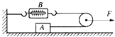
16．如图所示，是测量物体A与桌面间摩擦力的实验装置，实验中的滑轮是________（选填“动滑轮”或“定滑轮”），这种装置的作用是________．
17．如图所示，用动滑轮将重为900 N的物体匀速提升2 m，不计摩擦和滑轮重，所施加的拉力F=________N。
18．如图所示,当弹簧测力计 A的读数是5 N时,弹簧测力计 B的读数为______ N,滑轮和重物的总重为______ N.这是一个______滑轮.
19．如图所示,细绳的一端固定在地上,若忽略滑轮重及摩擦, B物体重12 N,在力 F的作用下匀速提升,则 F=______ N;若考虑滑轮重,滑轮重1 N,则力 F=______ N.
20．小明和小杰握住两根较光滑的木棍，小华将绳子的一端系在其中一根木棍上，然后如图所示依次将绳子绕过两根木棍，小明和小杰相距一定的距离握紧木棍站稳后，小华在图A处拉绳子的另一端，用很小的力便能拉动他们．
（1）两根木棍和绳子组成的机械相当于 ________________ ；
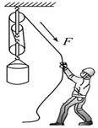
（2）若小华的用力50N，则小明承受的拉力为 __________ N．
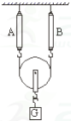
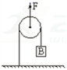
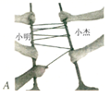
第17题 第18题 第 19题 第 20题
三、解答题
21．某同学用图所示的滑轮组将水桶匀速提升，请用笔画线代替绳子连接滑轮组。
22．如图所示，重900N的物体，放在水平地面上，一个人站在地上利用滑轮组将重物匀速提到楼上，要想使人所用的拉力最小，请在图上面出滑轮组上绳子的绕法｡
23．请根据图所示的情景，仿照示例写出两条有价值的信息。
示例：小明使用的滑轮组中绳子的根数为6根。
信息1：_________________________________。信息2：_________________________________。

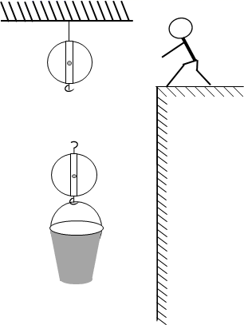
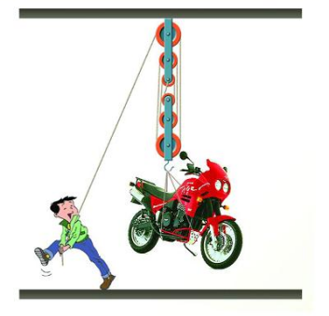
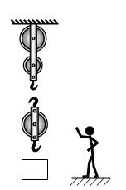
第21题 第22题 第23题
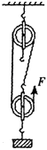
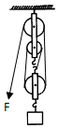
24. 如图所示，用20N的拉力拉动一重为50N的物体匀速上升，现用同样的滑轮组拉动重为200N的物体上升0.1m（g取10N/kg，不计绳重及滑轮之间的摩擦），
求：（1）求动滑轮的重力；（2）拉力F的大小；（3）绳自由端移动的距离。

25．如图所示，是小敏同学“研究定滑轮和动滑轮特点”的实验。她按图示每次都匀速提起钩码，测得数据如下表所示。请你分析：
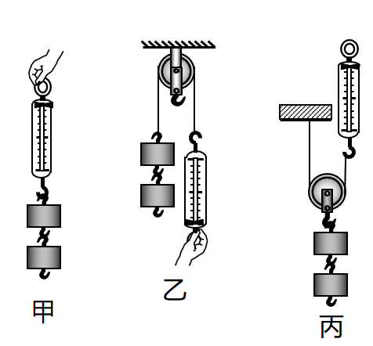 |  | 钩码重G/N | 钩码升高高度h/m | 测力计示数F/N | 测力计移动距离s/m
 | 甲 | 1 | 0.2 | 1 | 0.2
 | 乙 | 1 | 0.2 | 1 | 0.2
 | 丙 | 1 | 0.2 | 0.55 | 0.4
(1)比较甲乙两图及实验数据，可得到的初步结论是：使用定滑轮____________；
(2)比较甲丙两图及实验数据，可得到的初步结论是：________；
(3)把钩码升高相同的高度，比较乙和丙测力计移动的距离，可知：使用动滑轮_____________；
(4)根据乙实验数据可知，使用定滑轮_______（选填“能”或“不能”）省功。
(5)根据丙实验的数据，小敏发现并没有省一半力，这其中的原因可能是______。若要得出的结论尽可能接近“使用动滑轮能省一半力”，该对实验器材进行怎样的调整：__________

1．B
2．B
3．C
4．D
5．D
6．D
7．C
8．B
9．A
10．C
11． 定 动 省力
12．15
13．动滑轮 动力臂等于2倍阻力臂 省力 改变力的方向 20 4
14．500 1000
15．力的方向 300
16． 动滑轮 便于准确测出摩擦力的大小
17． 300 1 800
18． 5 10 动
19． 24 25
20． 滑轮组 300N
21．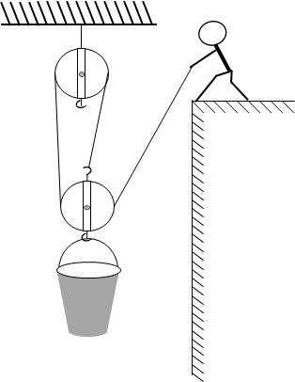
22．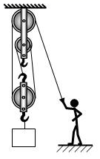
23． 使用滑轮组可以省力，又可以改变力的方向 使用了由三个动滑轮和三个定滑轮组成的滑轮组
24．不能省力，但可以改变用力的方向 使用动滑轮可以省力 费距离 不能 绳与滑轮有摩擦力、动滑轮有重力 使用轻质的滑轮或尽量增大提升的钩码重量

